LISTADO DE MATERIALES PARA 1° año EP
CICLO LECTIVO 2020

- ÚTILES NECESARIOS: Materiales para entregar al Docente
Cartuchera con: 2 lápices negros HB, una goma de borrar, lápices de colores,1 tijera, una regla, un sacapunta, una goma de pegar.
- 1 block de hojas blancas “El Nene”
- 1 block de hojas color “El Nene”
- 1 Resma de hojas A4
- 3 folios A 4
- 2 afiches de cualquier color
- 1 Cinta de papel ancha
- 2 papel madera
- 3 cartulina
- 1 plancha de plastificado en frío
- 2 fibrón permanente
- 1 metros de friselina color blanco y 1 metros de otro de cualquier color.
- 3 espirales de 20mm
- 2 juegos de tapas transparentes A4
- CUADERNOS:
- 1 cuaderno ABC espiralado. Rayado
- 1 cuaderno de 50 hojas rayadas para tareas: Educación Física y Orientación Deportiva, forrado de verde con pintas blancas. ( Se usará también en 2do y 3ro)
- 1 cuaderno de 50 hojas rayado para música Color Celeste ( Se usará también en 2do y 3ro)
- 1 cuaderno de 100 hojas rayadas FOLIADAS(numerar cada hoja), forrado de amarillo para Comunicaciones.
- Todos los cuadernos deberán forrarse y plastificarse con nylon o contact por sobre el papel y

Deberá tener la etiqueta correspondiente con nombre, apellido , año y sección (con letra clara).
- ÁREA DE INGLÉS:
- 1 cuaderno rayado de 50 hojas, forrado en rojo, con etiqueta (nombre, apellido, curso, sección y área). ( Se usará también en 2do )
- Libro: ORBIT 1 (student´s book + workbook incorporado) de editorial Richmond + un sobre de papel madera pegado en la contratapa para guardar el troquelado.
El stock de material bibliográfico de Inglés se encuentra disponible en la librerías “Best”, sucursal City Bell, Calle 14a entre Cantilo y 472, teléfono 4723700 y Suc. La Plata o en la librería The Nooks (calle40 Nro 1078 e/ 16 y 17), de Laura Pucacco, quién podrá hacer entrega del material en el colegio a la Coordinadora del Área durante la primer semana de clases.
Las familias que se anuncien como miembros de la institución recibirán un 5%de descuento en su compra. Para consulta de stock o cualquier otro material, pueden mandar un correo a la siguiente dirección: laurapucacco@thenooks.com.ar , o comunicarse con ella por teléfono al número 221 15 459 5283.
- Cuadernillo de actividades extra confeccionado por las docentes del área con la selección actualizada de material para todo el año 2020 que va a estar disponible para descargar e imprimir en la página del colegio a partir del mes de abril. Les avisaremos por cuaderno cuando comenzaremos a utilizarlo en las clases.
- 1 BOLSITA con los elementos de higiene:toalla de mano, cepillo de dientes y dentífrico y un paquete de toallitas húmedas TODO CON NOMBRE Y APELLIDO.
Los materiales del área de Plástica se entregan en bolsa cerrada, aclarando área, curso Nombre y Apellido
- ÁREA DE PLÁSTICA:

- Carpeta Nº 5 con solapa y elástico,
- 2 repuestos Nº 5 de hojas blancas para dibujo,
- 1 repuesto Nº 5 de hojas negras,
- 2 repuestos N° 5 de hojas de color
- 1 plásticola
- 1 caja de zapatos forrada de color rojo
- 1 pinceles: fino
- 1 caja de óleos pasteles
- 1 acuarelas
- 1 fibrón negro al agua
- Materiales: lanas, botones, palitos de helado, telas, retazos palitos de brochete, tubos de cartón. Etc
- 1 lata de durazno forrada de color rojo.
- 1 sobre de Papel Glacé lustre y uno metalizado
- 1 Cartulina
- 1 papel crepé

- AREA ECOLOGÍA Y CIENCIAS NATURALES
- Cuaderno espiralado tamaño A5 (16 x 21 cm) de 120 hojas rayado. Tapa blanda. Con etiqueta. (se usará en todos los años)
- Un par de guantes de silicona ó látex , 1 pinza de depilar y 1 lupa de mano.
- 1ro A: Una palita de mano de jardín y una regadera de plástico pequeña. 1ro B: un rastrillo de mano de jardín y un rociador.
- ÁREA DE COMPUTACIÓN:
-1 cuaderno de 50 hojas rayadas para tareas de computación forrado de Naranja.(Lo usarán en 2do y 3ro)
- Cartas 1ro B, dados 1ro A
- LIBROS:
- PRÁCTICAS DEL LENGUAJE: Lectura de verano: Pequeño Dragón aprende a hechar fuego Autora: Graciela Perez Aguilar/Natalia Colombo, Ed Edelvives
- MATEMÁTICA: El libro de Mate Ed Santillana
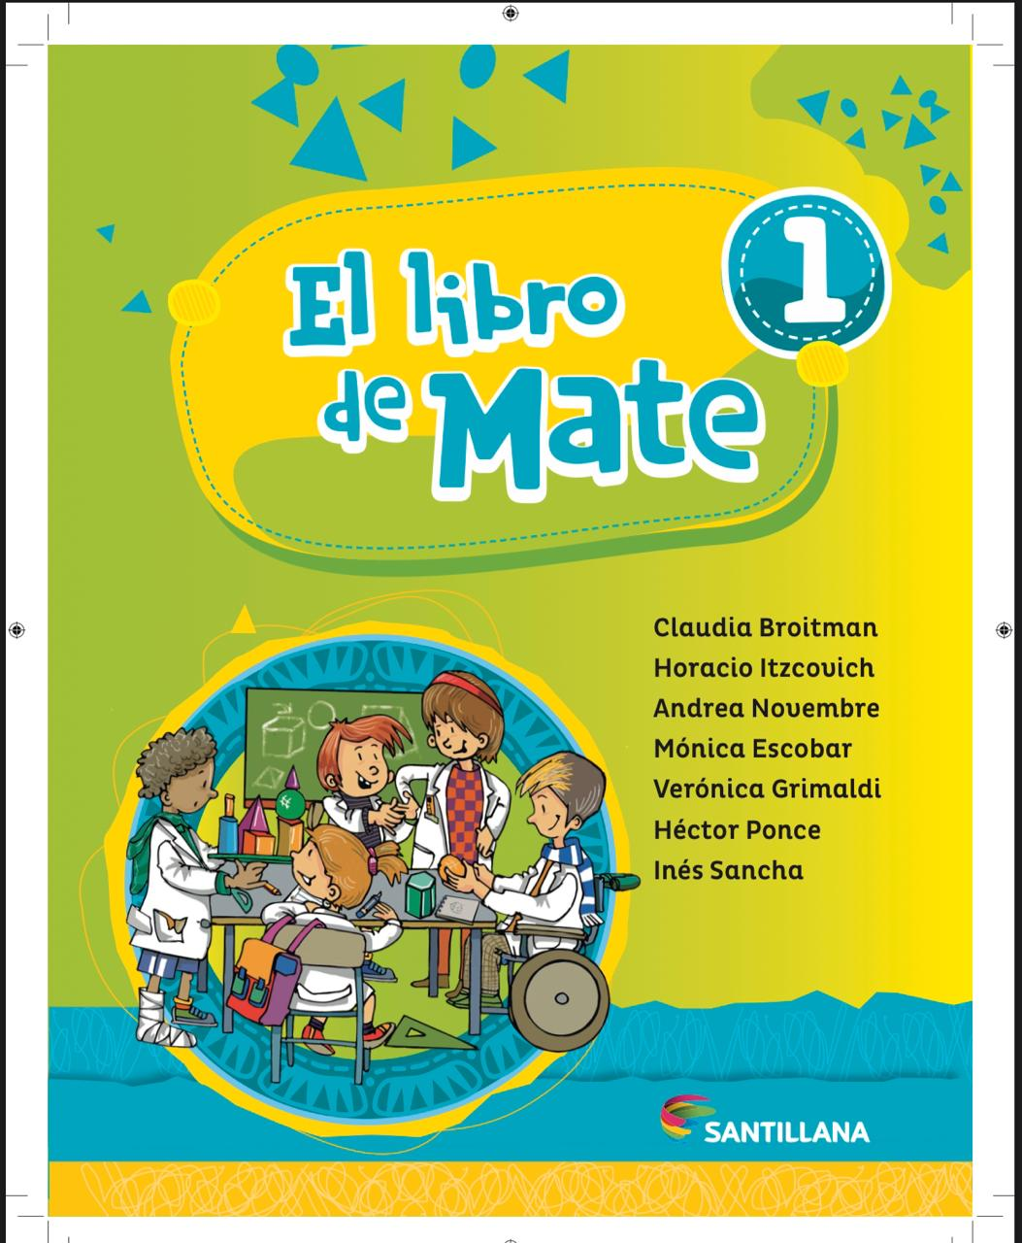
Los materiales para ser entregados al docente se recibirán en el colegio de 8 a 12 hs, durante la semana anterior al inicio de clases todo con nombre, apellido y curso. La mochila el primer día de clases.

La Primera reunión de Padres del ciclo lectivo 2020 será: Sala Verde/ 1° A jueves 27/2/2020 a las 8:30 Hs y Sala Naranja/ 1° B el viernes 28/2/2020 a las 8: 30 Hs

EL PRIMER DÍA DE CLASES LOS ALUMNOS DE 1ER. AÑO, POR ÚNICA VEZ, ENTRARÁN A LAS 9 hs DESARROLLANDO EL HORARIO COMPLETO.
DADO QUE LAS EDITORIALES CONTINÚAN CON INNOVACIONES HASTA EL MES DE FEBRERO, LOS LIBROS RESTANTES SERÁN SOLICITADOS EN EL MES DE MARZO. GRACIAS.

